T.C.
ATATÜRK ÜNİVERSİTESİ
TOPLUMSAL DUYARLILIK PROJELERİ UYGULAMA VE ARAŞTIRMA MERKEZİ

Hayalleri Renklendiren Balonlar
Proje Kodu: 6089D69727DAD
SONUÇ RAPORU

Proje Yürütücüsü:
Prof. Dr. Başaran GENÇDOĞAN
Kâzım Karabekir Eğitim Fakültesi

Araştırmacılar:
Filiz YILDIRIM
Eftal TEMEL
Beyza BÜYÜKÇERÇİ
Temmuz, 2021
ERZURUM
İÇİNDEKİLER
Önsöz 2
Özet 3
Abstract …………………………………………………………...………………………………4
Materyal ve Yöntem 5
Proje Uygulamasına Ait Görseller 7
Sonuçlar 8

ÖNSÖZ
Çocuklara göre hastanede olmak genellikle korkutucudur. Çocuklarda kanser gibi uzun süreli işlemlere maruz bırakan ve uzun süre hastaneye yatışa neden olan hastalıklar olunca bu korku ve hüzün çocuklarda daha da artmaktadır. Gerçekleştirilen bu proje ile hastanede uzun süreli olarak yatan ve uzun süreli işlemlere maruz kalan çocukların mutlu olmaları ve korkularının giderilmeleri amaçlanmıştır. Aynı zamanda çocukların tedavilerine uyum sağlayarak sağlıklarına kısa sürede kavuşmaları da bu projenin amaçları içerisindedir.

ÖZET
Gerçekleştirilen projenin amacı hastanede uzun süreli yatan ve uzun süreli işlemlere maruz kalan çocukların endişelerini ve korkularını azaltmak, hastanede uzun süre yatan çocukların cinsiyetleri öğrenerek onlara hediyeler verip onları mutlu etmek ve tedaviye uyumlarını sağlayarak sağlıklarına kısa sürede kavuşmalarını sağlamaktır. Hastanede çocuklara oyuncak dağıtmadan önce proje ekibindeki öğrenciler bir piyasa araştırması yaptılar. Projede yer alan malzemelerin en uygunu ve en kalitelisi Erzurum il merkezinde bulunan birçok mağazadan fiyat alınarak tamamlandı. Hafta da üç kere ayrı bir şekilde toplanarak malzemelerin nereden alınacağına karar verildi. Projedeki malzemeler Çocukça mağazasından alındı. Danışmanın söylediği kurallara uyularak faturalar temin edildi. Malzemeler satın alınmadan önce servislerde yatan çocukların sayısı ve cinsiyeti alındı. Oyuncaklar proje ekibi tarafından 14 Temmuz 2021 tarihinde 13.00-15.00 saatleri arasında dağıtıldı.

Anahtar Kelimeler: Çocuk, oyuncak, proje

ABSTRACT

The aim of the realized project is to reduce the worries and fears of children who are hospitalized for a long time and who are exposed to long-term procedures, to learn the gender of children who are hospitalized for a long time, to make them happy by giving them gifts, and to ensure their compliance with the treatment and regain their health in a short time. Before distributing toys to children in the hospital, the students in the project team did a market research. The most suitable and highest quality of the materials in the project were completed by taking prices from many stores in Erzurum city center. It was decided where to buy the materials by meeting separately three times a week. The materials in the project were purchased from the Childish store. Invoices were provided in accordance with the rules stated by the consultant. The number and gender of the children hospitalized in the wards were taken before the materials were purchased. The toys were distributed by the project team on 14 July 2021 between 13:00 and 15:00.

Keywords: : Child, toy, project

MATERYAL VE YÖNTEM

Araştırmanın Türü
Bu çalışma Toplumsal Duyarlılık Projesi’dir.

Araştırmanın Yapıldığı Yer ve Zaman
Proje ekibi tarafından 01.07.2021- 14.07.2021 tarihleri arasında Atatürk Üniversitesi Araştırma Hastanesinde gerçekleştirilmiştir.

Projenin Uygulanışı
Araştırma için ilk baş proje ekibinde yer alan öğrenciler ile piyasa araştırması yapmışlardır. Proje için istenen ürünlerin en etkili, verimli ve maliyet açısından uygun olan örneklerini Erzurum il merkezinde bulunan birçok satış merkezinden fiyat alınmıştır. Daha sonra ekip ile iki ayrı toplantı yapılarak bu malzemelerin nereden alınacağına grupça karar verilmiştir. En uygun fiyat ve kalite garantisi Kültür eğitim kırtasiyesinden ve Çocukça oyuncakçısından verildiği için malzemeler buralardan alınmıştır. Kurallara uygun şekilde faturalar talep edilmiştir. Ekip üyeleri ile beraber Atatürk Üniversitesi Araştırma Hastanesinde tedavi gören çocuk hastalara verilmiştir.

PROJE UYGULAMASINA AİT GÖRSELLER
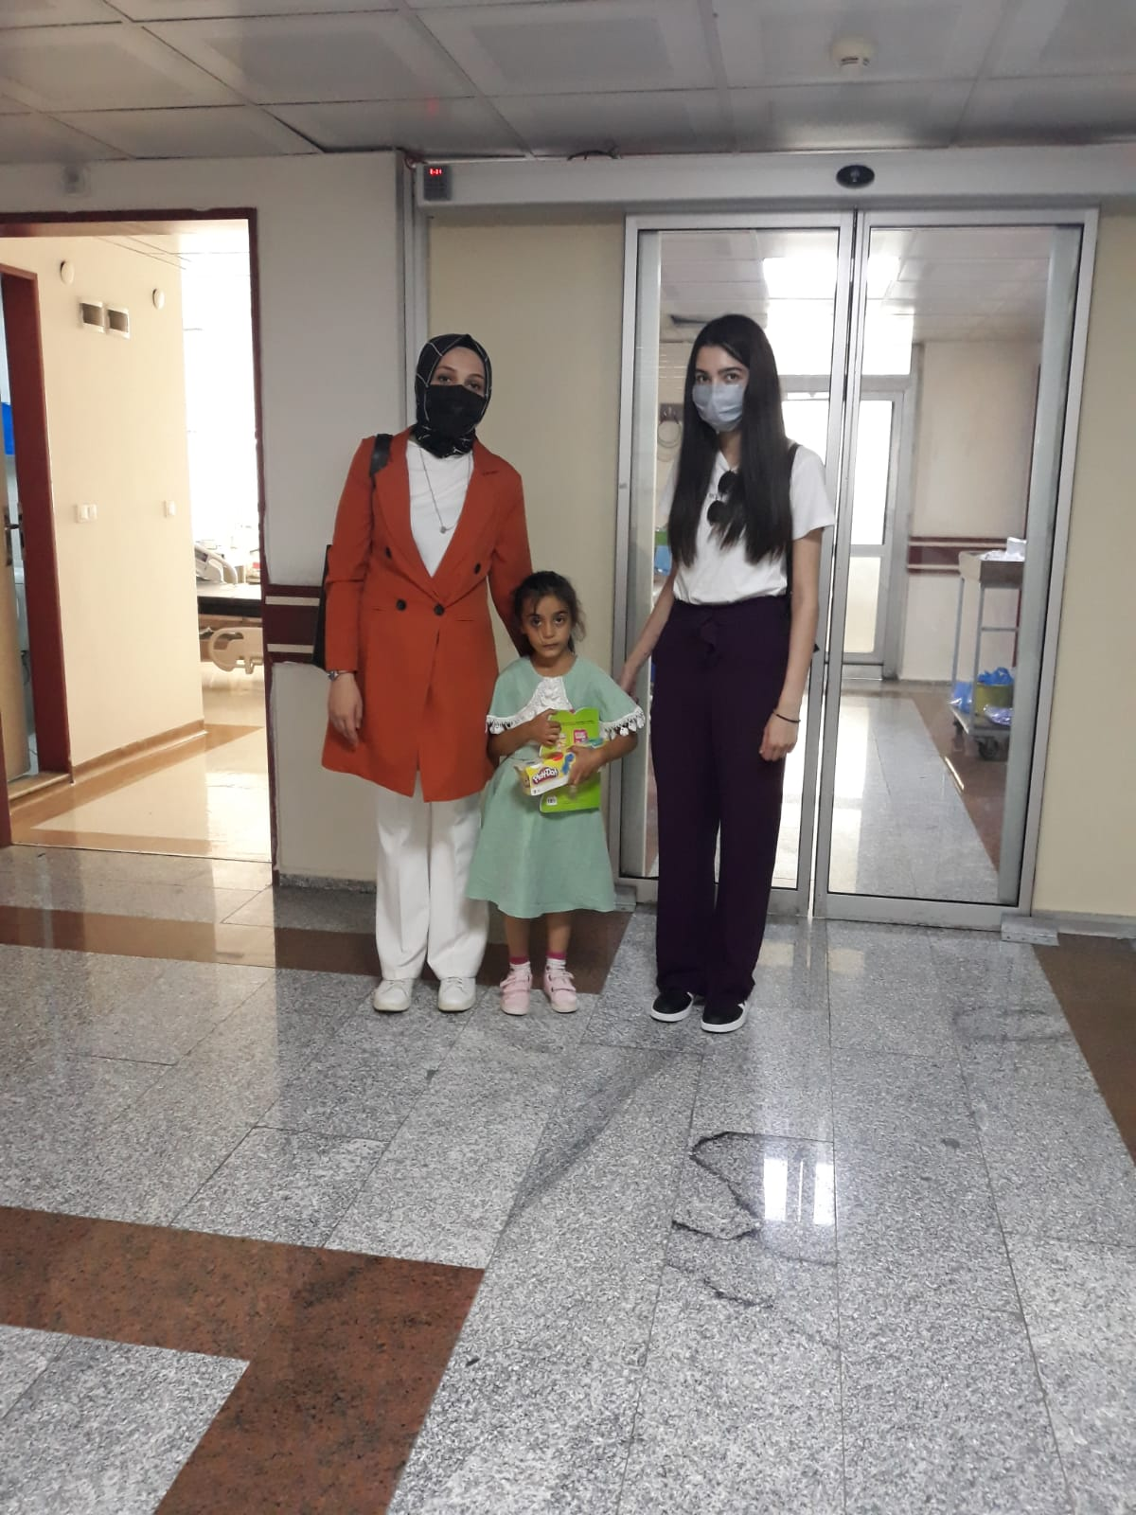
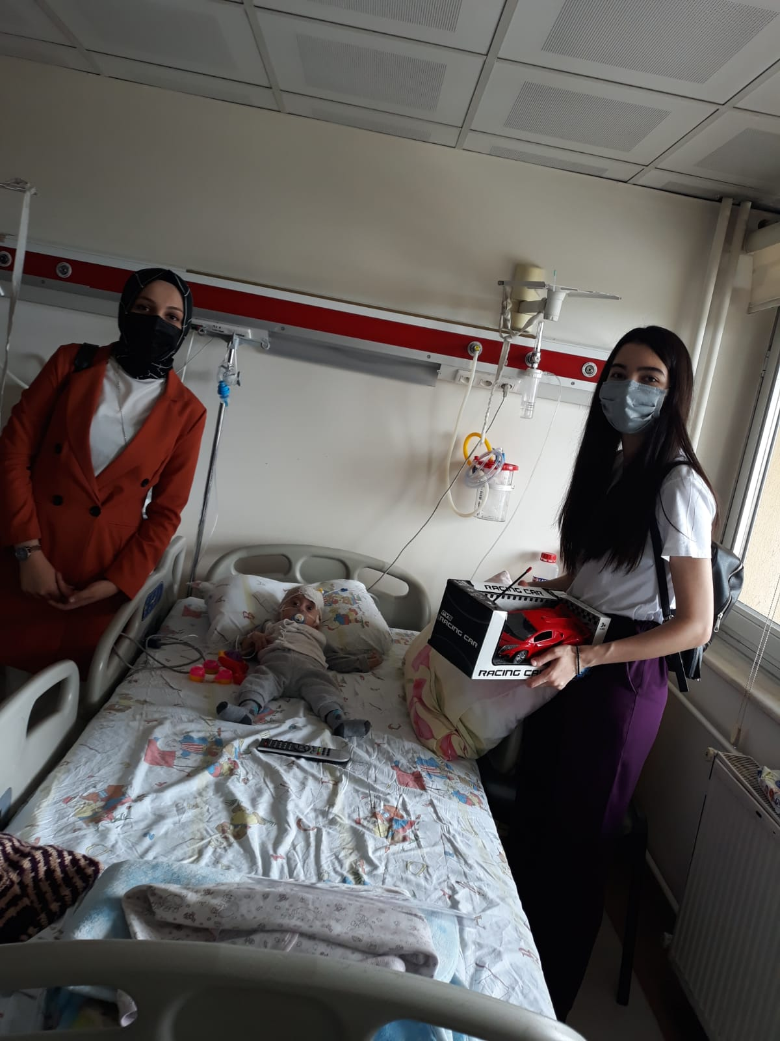
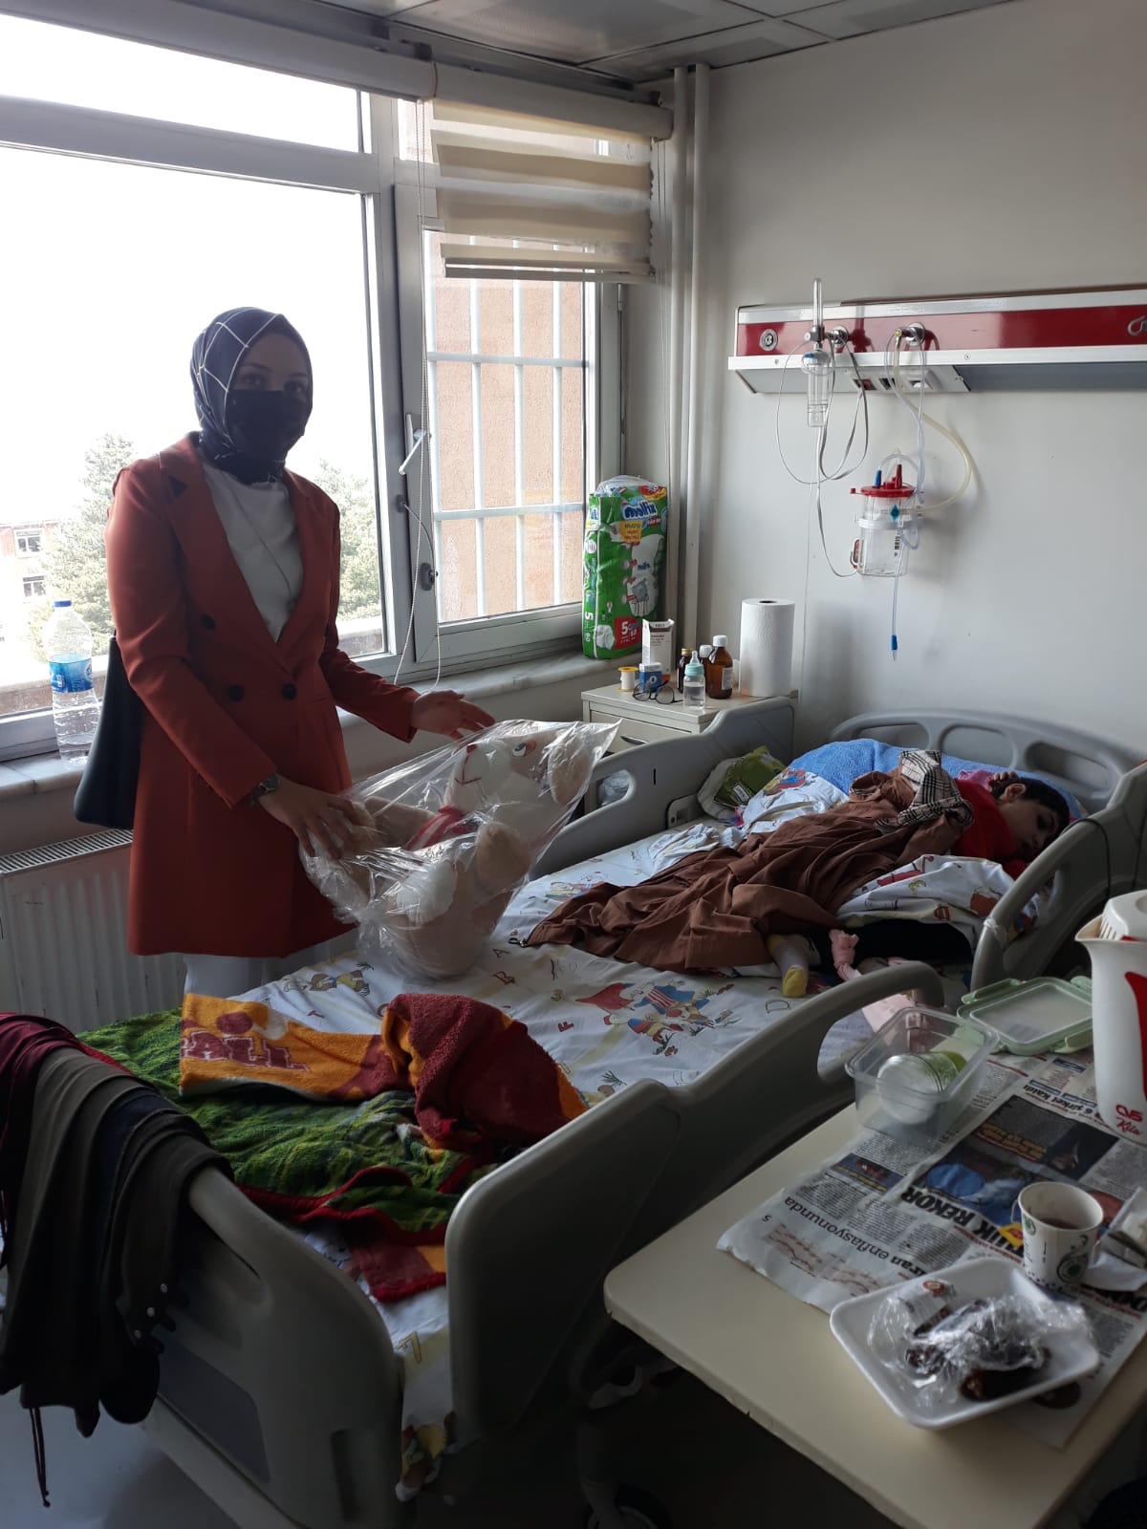

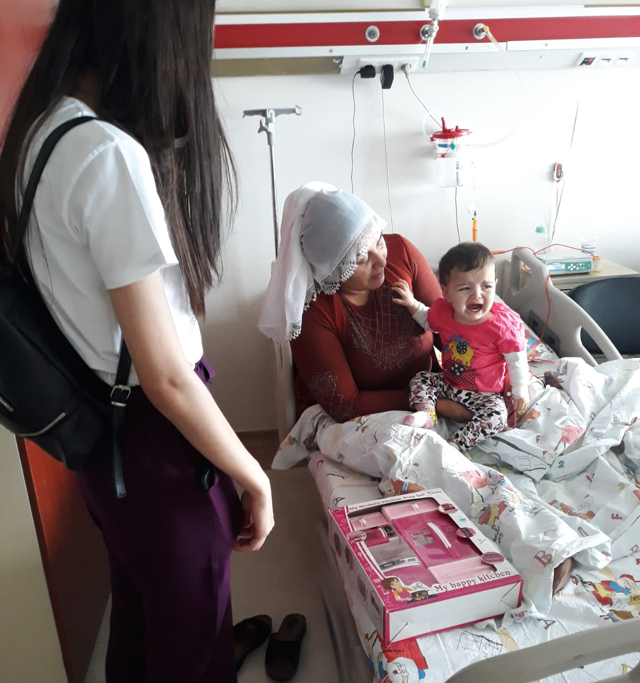
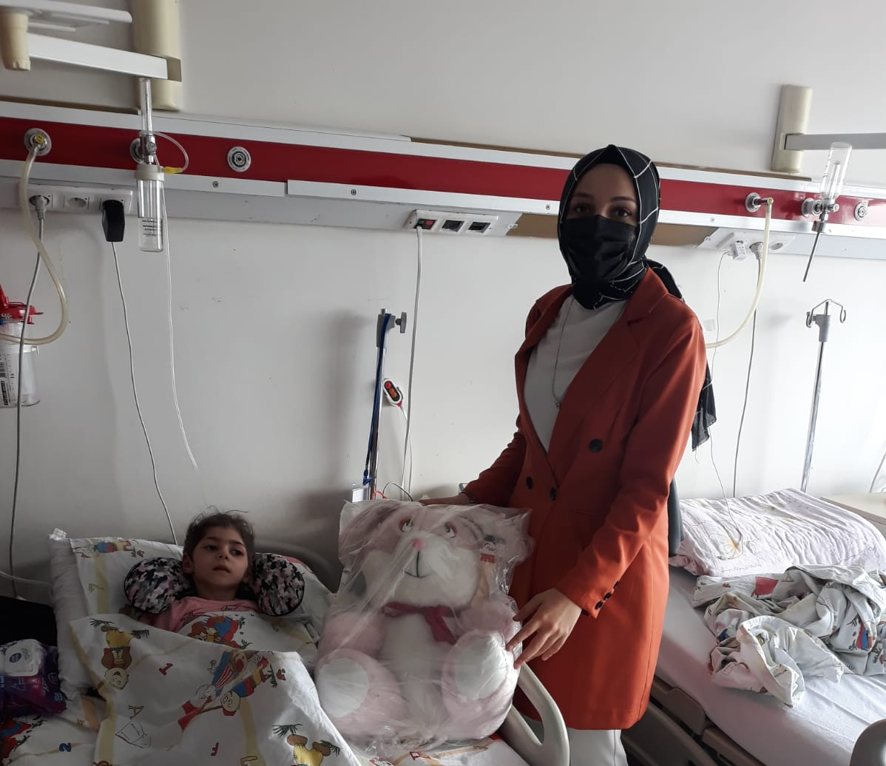

SONUÇLAR
Araştırma kapsamında ekip üyeleri ile alınan ürünler çocuk hastalara hediyeler olarak verilmiştir. Hastanede yer alan doktor, hemşire, çalışan ve hastalara bu projenin Atatürk Üniversitesi Toplumsal Destek Projeleri tarafından desteklendiği belirtilmiştir. Ekip üyeleri ve hastalar bu durumdan çok memnun olduklarını belirterek teşekkür etmişlerdir.

